

Nama : Aliep Muhamd Soleh

NIM : 210511062

Kelas: TIF21B (R2)

Soal

Berikan masing-masing 1 contoh Exception Handling dengan contoh yang berbeda dari contoh yang sudah diberikan.

1. TypeError

|  |
| --- |
| # 1  angka1 = 200  angka2 = "40"    try:  hasil = angka1 + angka2 except:  print("Terjadi kesalahan tipe data, pastikan variabel yang digunakan sudah benar!")  # Akan terjadi TypeError karena angka2 berisi string, bukan angka |
|  |

1. ZeroDivisionError

angka1 = 10

angka2 = 0

try:

hasil = angka1 / angka2 except ZeroDivisionError:

print("Error: Pembagian dengan nol tidak diizinkan!")

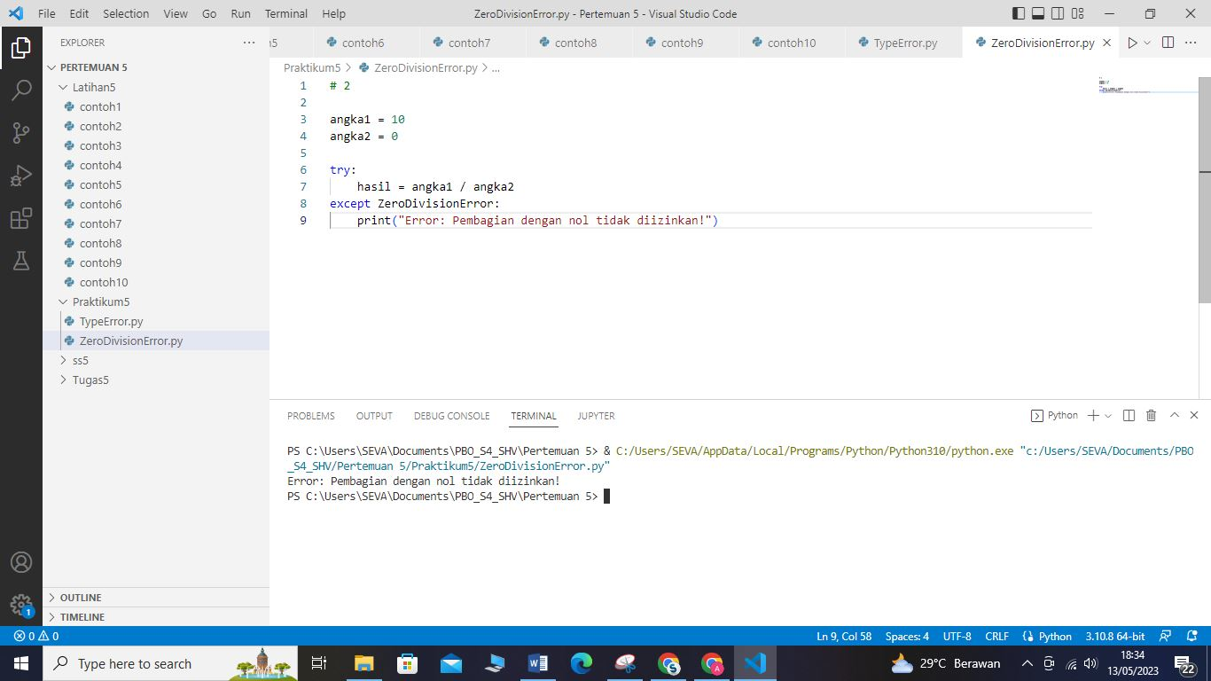

1. FileNotFoundError

|  |
| --- |
| try:  file = open("file_tidak_ada.txt") except FileNotFoundError:  print("Error: File tidak ditemukan!") |
|  |

1. KeyError

dict_data = {"nama": "John", "umur": 30, "pekerjaan": "developer"}

try:

|  |
| --- |
| # Mengakses key yang tidak ada dalam dictionary print(dict_data["alamat"])  except KeyError:  print("Error: Key tidak ditemukan dalam dictionary!") |
|  |

1. Ddd

my_list = [1, 2, 3] try:

# Mengakses elemen di indeks yang tidak ada print(my_list[3])

except IndexError:

print("Error: Indeks diluar batas!")

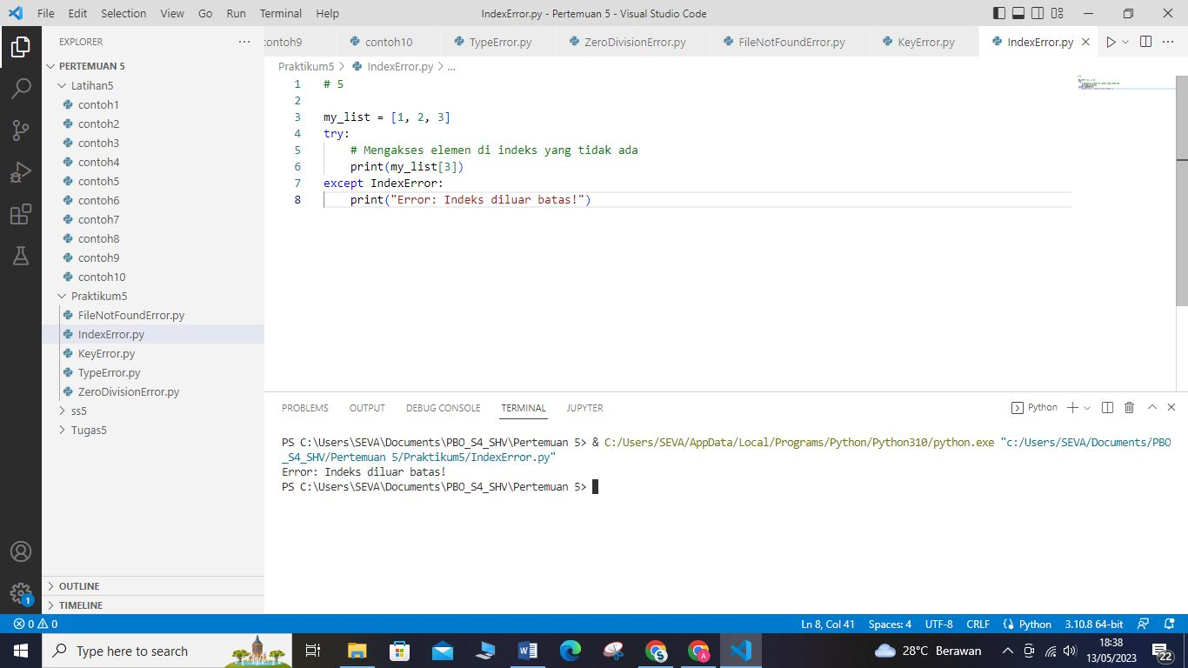

1. AttributeError

|  |
| --- |
| class Mobil:  def init (self, nama, tahun): self.nama = nama  self.tahun = tahun  mobil = Mobil("Civic Estilo", 1991) try:  print(mobil.umur) except AttributeError:  print("Error: Atribut 'umur' tidak ada pada objek Mobil!") |
|  |

1. ValueError:

|  |
| --- |
| umur = "17 tahun"  try:  umur_angka = int(umur) except ValueError:  print("Error: Umur harus berupa angka!") |
|  |

1. NameError:

try:

x = 10

print(y) # Variabel y belum didefinisikan except NameError:

print("Error: Variabel tidak didefinisikan!")

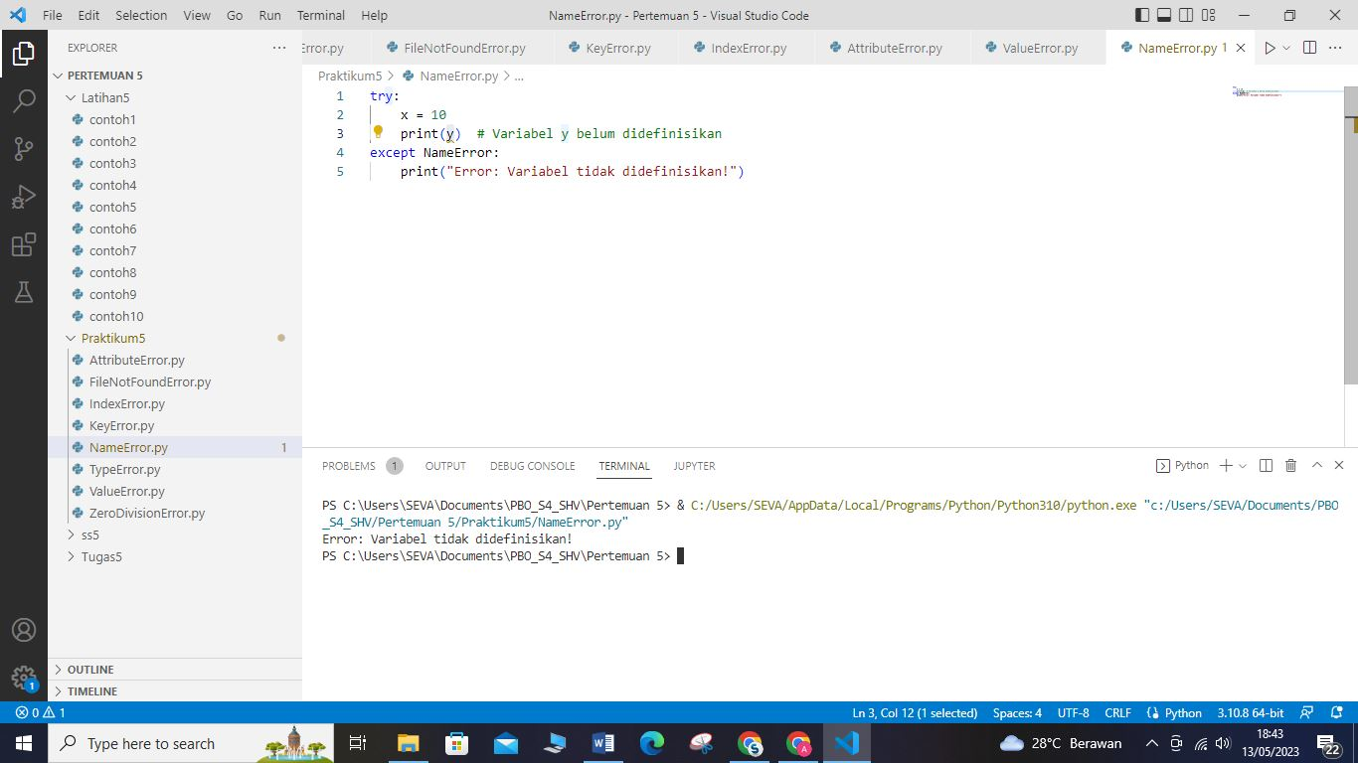

1. KeyboardInterrupt:

|  |
| --- |
| try:  while True:  # Kode program yang berjalan terus menerus pass  except KeyboardInterrupt:  print("Program dihentikan secara paksa oleh pengguna.") |
|  |

1. MemoryError:

try:

|  |
| --- |
| # Mencoba membuat string sangat panjang yang mungkin melebihi batas memori yang tersedia  my_string = "a" * (10**10) except MemoryError:  print("Error: Terjadi kehabisan memori!") |
|  |